附件：
1.投标人报名表（word文档电子版）
中国农业银行股份有限公司甘南分行
投标人报名表
所报项目名称及编号 | 中国农业银行股份有限公司甘南分行卓尼县支行、碌曲县支行电梯加装项目A620002132G23050001
供应商名称 |  |  |  |  |  | 法定代表人及身份证号
企业法人营业执照号 |  |  |  |  |  | 组织机构代码
统一社会信用代码 | （未办理需说明）
注册资本 |  |  |  |  |  | 注册币种
是否为代理商 |  |  |  |  |  | 原厂商名称
成立日期 |  | 纳税人类型 |  |  |  | 公司类型
营业场所 详细地址
邮政编码 |  |  |  |  |  | 员工人数
电话（含区号） |  |  |  |  |  | 传真
网址 |  |  |  |  |  | 联系人电子邮箱
联系人姓名、电话
供应商简介
工商登记 经营范围
工商登记地区（注册地） |  |  |  |  |  | 营业执照 发证机关
财务状况（至少填写年营业额、年利润额）
资格证书名称及等级
全国分支 机构设置情况 | 机构名称 |  | 地区 |  | 地址 |  | 负责人 | 人员数量 |  |  | 联系电话
成功案例 （产品名称/项目名称） |  |  | 供货内容/服务内容 |  |  |  |  | 合同金额 |  |  | 用户及 联系方式
备注
注：1.根据填写内容，本表可自行加页。
- 具体格式参照下列内容。
2.投标人报名表（加盖公章的扫描件或照片）

3.合法有效的公司营业执照副本、组织机构代码证和税务登记证（或“三证合一”后的营业执照副本）的扫描件或照片

4.法人身份证（正反面）的扫描件或照片

5.对本公告第三条“参加报名投标人的基本条件”的逐条响应：
（1）信用中国网站截图
注：投标人将“信用中国”网站（http://www.creditchina.gov.cn）截图附在此处，截图应能清晰显示供应商名称、查询结果。

以下为示例，仅供参考。查询路径：首页->信用服务
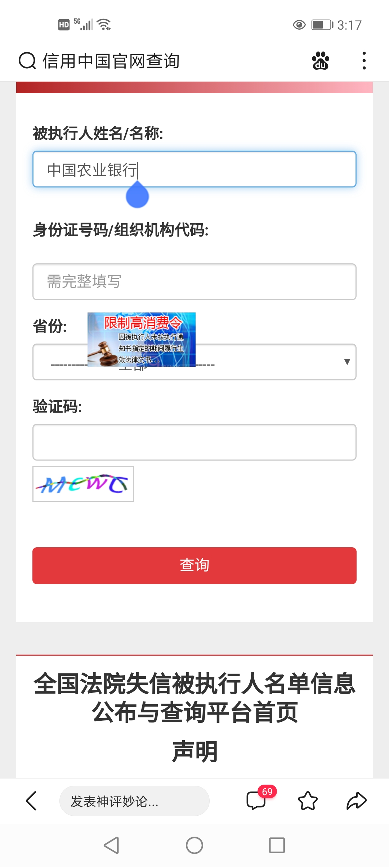
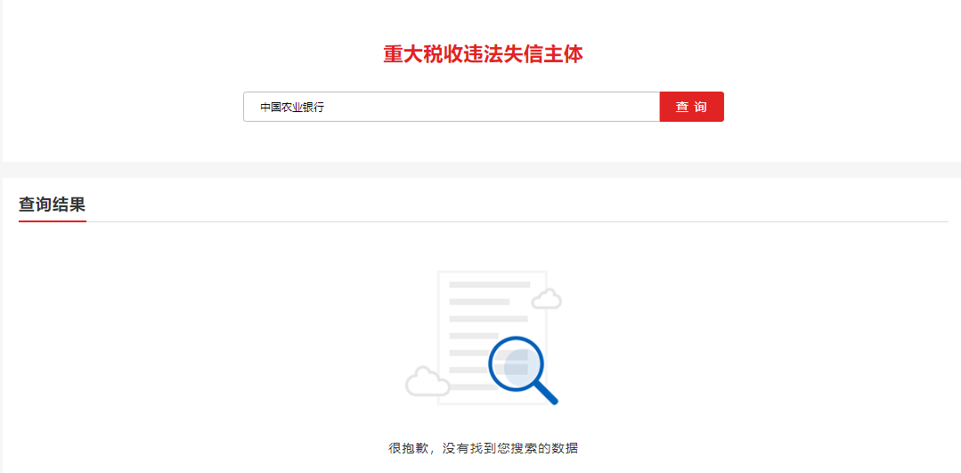

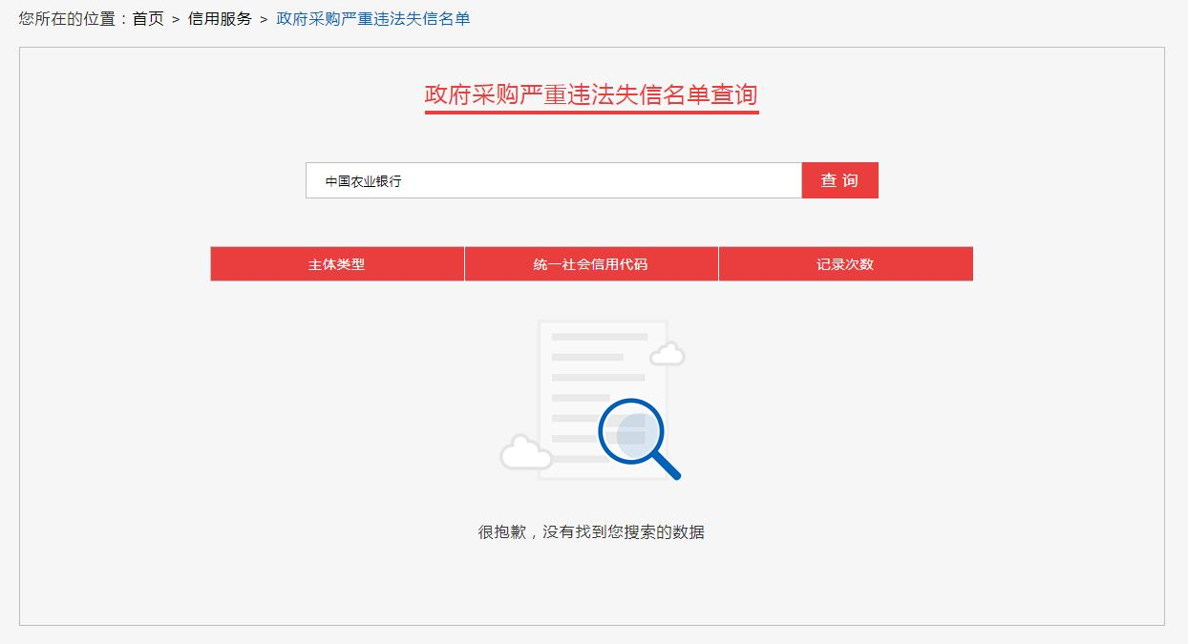

（2）投标人承诺书（签字盖章后的扫描件或照片）
承诺书
中国农业银行股份有限公司甘南分行：
本公司（单位）参与贵行中国农业银行股份有限公司甘南分行卓尼县支行、碌曲县支行电梯加装项目、项目编号A620002132G23050001 报名，严格遵守国家法律法规及行业自律规定，坚持公平、公开、公正、诚实信用的原则，决不做损害双方和第三方的合法利益的行为，特承诺如下：
- 截至报名截止日，本公司（单位）未被“信用中国”网站（http://www.creditchina.gov.cn）列入失信被执行人、重大税收违法失信主体、政府采购严重违法失信行为记录名单。
- 本公司（单位）所提供产品/服务未被列入《中国农业银行集中采购禁入名录》。
- 本公司（单位）法定代表人或单位负责人、授权代表人未被列入《中国农业银行集中采购禁入人员名单》。
- 本公司（单位）法定代表人、控股股东或实际控制人与招标人高管人员及使用需求（业务主管）部门、采购管理部门关键岗位人员无夫妻、直系血亲、三代以内旁系血亲或者近姻亲关系。
- 与本公司（单位）负责人为同一人或者存在控股、管理关系的不同供应商，未同时参加本项目（包件）采购。
- 本项目我公司不进行联合体投标。
若违背上述承诺，本公司（单位）将承担由此产生的法律责任，接受中国农业银行依法依规所做出的处理决定，赔偿因此所造成的中国农业银行的全部损失。

投标人名称（公章）：
法定代表人(签字)：
日期：
（3）我行供应商门户网站的不良记录相关截图
路径：供应商门户网站——企业管理——不良行为管理，查询结果截图附在下面。

（4）国家企业信用信息公示系统相关截图
路径：首页——输入企业名称查询
分别对公司基础信息、行政许可信息、行政处罚信息、列入经营异常名录信息、列入严重违法失信企业名单（黑名单）信息，查询结果截图附在下面。

（5）投标人电梯制造商或授权代理商证明材料

